Saksfremlegg til administrerende direktørs ledermøte

Til | Administrerende direktør
Klinikksjef/stabsdirektør
Saksbehandler
Ledermøtedato

Type sak (sett kryss)
Beslutning | X | Diskusjon |  | Orientering |  | Tema |  | Forberedende sak til styret

Prosess
Er saken tidligere behandlet i ledermøte? |  | Er saken behandlet i andre organer?
Er saken drøftet med tillitsvalgte? |  | Er tillitsvalgte orientert?

Status og videre arbeid med innføring av samvalg ved Sykehuset XXX

Hensikten med saken
Saken fremmes for å forankre en handlingsplan for videre arbeid med satsingen på samvalg i Sykehuset XXX, i tråd med nylig vedtatt Delstrategi for innføring av samvalg i HSØ. Samvalg skal bidra til at pasienter kan delta i beslutninger om diagnostikk, behandling og forebygging. God kvalitet på samvalg skal styrke brukertilfredshet, behandlingskvalitet og pasientsikkerhet.

Forslag til vedtak:
- «Handlingsplan for samvalg” ble vedtatt.
ELLER «Handlingsplan for samvalg” skal utvikles basert på regional delstrategi. Det etableres en innsatsgruppe for å organisere og lede satsningen på samvalg.

Bakgrunn for saken
Samvalg er et strategisk innsatsområde forankret i Nasjonal helse- og sykehusplan 2020 – 2023. Oppdragsdokumentet (OBD) stiller krav til styrking av samvalg:

- Sykehuset XXX HF skal bidra til kompetanseheving hos helsepersonell i samvalg og utbredelse av samvalg. Pasientene skal involveres i beslutningsprosesser gjennom samvalg og ha reell innflytelse (OBD 2021).
- Pasientene skal oppleve åpenhet, respekt og medvirkning i valg av behandling og hvordan dette gjennomføres. Samvalg og mulighet for bruk av samvalgsverktøy skal legge til rette for mestring og aktiv deltagelse fra pasienten» (OBD 2023). I Helse Sør-Øst er satsningen forankret i Regional utviklingsplan 2040, Regional delstrategi for pasientsikkerhet og kvalitetsforbedring og i regional Delstrategi for innføring av samvalg i HSØ som ble styrebehandlet i HSØ i mars i år.

Delstrategien for innføring av samvalg består av kunnskapsbaserte anbefalinger og forslag til tiltak for å innføre samvalg. Tiltakene er gruppert under fire innsatsområder:

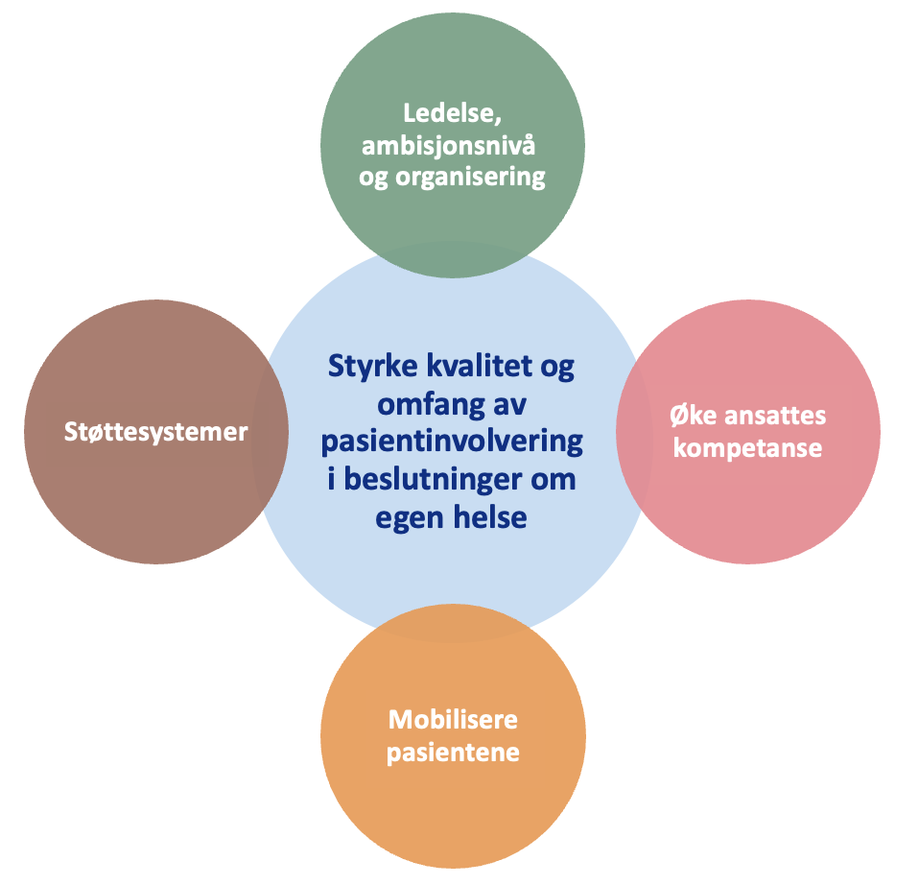
Figur 1Innsatsområder i regional delstrategi for innføring av samvalg
Anbefalingene i strategien skal være utgangspunkt for å utarbeide handlingsplan tilpasset lokale forhold. Samvalgsarbeidet støttes av tiltak som gjennomføres på RHF-nivå, slik disse er beskrevet i delstrategien.

Handlingsplan for innføring av samvalg i Sykehuset XXX 2023-2026
ENTEN: I samsvar med delstrategien vil handlingsplanen for foretaket gjelde perioden 2023–26. Tiltakene i planen bygger på anbefalingene i delstrategien. (Fyll inn: Hvordan foretaket har utviklet handlingsplanen, hvem som var involvert, hvilke endringer/tilpasninger som er gjort sett opp mot delstrategien)

ELLER: For å styrke reell innføring av samvalg i den kliniske virksomheten, foreslås det at Sykehuset XXX etablerer en egen handlingsplan for foretaket for perioden 2023-26. Tiltakene i planen skal bygge på anbefalingene i delstrategien.

Handlingsplanen inkluderer/skal inkludere (STRYK DET SOM IKKE PASSER) følgende innsatsområder og tiltak:

- Ledelse, ambisjonsnivå og organisering
Ambisjonsnivå og strategi avklares, forankres og eies av ledelsen. Aktuelle tiltak i første fase: (se vedlegg for alle tiltak)

- oppnevne en samvalgskoordinator som leder den praktiske innføringen
- avklare ambisjoner og allokere ressurser
- sikre at samvalg er med i alle relevante strategier og planer
- sikre at en sentral brukerrepresentant, erfarent helsepersonell og eventuelt ansattrepresentant arbeider sammen med foretakets ledelse om innføringen

Ansvar: Ledergruppen og samvalgskoordinator

- Kompetanseheving
Samvalg settes på agendaen i relevante fora i klinikkene, som eksempelvis internundervisning og personalmøter. Kompetansekrav for samvalg og gjennomført opplæring dokumenteres i Kompetanseportalen. Aktuelle tiltak i første fase:

- bidra til at relevant helsepersonell innfrir regionale kompetansekrav
- rekruttere personer og brukere som allerede er eller kan bli opplært til å bli instruktører og kvalifisere disse til å holde kurs i samvalg.
- tilby læringsaktiviteter for leger i spesialisering

Ansvar: Klinikksjef med støtte fra samvalgskoordinator og instruktører

- Mobilisere pasienter
Ulike former for promotering og motivering skal bidra til at pasienter både ønsker og opplever å være i stand til å delta i beslutninger om egen helse. Aktuelle tiltak i første fase:

  - opprette en nettside på sykehusets internett om samvalg, med tekst fra Nasjonalt redaksjonsråd
  - gjøre tilgjengelig brosjyre om samvalg og plakater med «Tre spørsmål» til bruk på venterom og lignende
  - vurdere hvordan samvalg kan fremmes i ulike medier
  - inkludere en standardtekst om samvalg i innkallinger til pasienter der dette er relevant

Ansvar: Samvalgskoordinator

- Støttesystemer
Indikatorer skal følge utviklingen og måle effekten av tiltakene, inkludert bruken av samvalgsverktøy. Aktuelle tiltak i første fase:

- tydeliggjøre hvor i pasientforløpene samvalg er relevant ved utvikling av pasientforløp, prosedyrer, pasientinformasjon og lignende
- ta i bruk indikatorer utvalgt av RHFet (F.eks omfang av innfridde kompetansekrav)
- vurdere bruk av Helsenorges samvalgsverktøy

Ansvar: Samvalgskoordinator

Oppsummering
Sykehuset XXX vil styrke innføringen av samvalg i tråd med en egen handlingsplan, basert på regional Delstrategi for innføring av samvalg. Handlingsplanen skal bygge på føringer fra Nasjonal helse- og sykehusplan, Helse Sør-Østs regionale utviklingsplan frem mot 2040 og Oppdragsdokumentet for 2023.

